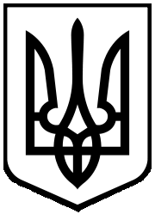

МІНІСТЕРСТВО ОСВІТИ І НАУКИ УКРАЇНИ

ДНІПРОВСЬКИЙ НАЦІОНАЛЬНИЙ УНІВЕРСИТЕТ
ІМЕНІ ОЛЕСЯ ГОНЧАРА

РОЗПОРЯДЖЕННЯ

«____» ____________ 2025 р. № ______

